INTEGRACIÓN Nº 50
REVISTA SOBRE CEGUERA Y DEFICIENCIA VISUAL

Abril 2007
Págs. 38-47
Experiencias

El arte en tus manos: actividades de exploración táctil en la exposición “Obras maestras del patrimonio de la Universidad de Granada”

J. Muñoz Arroyo

RESUMEN: La exposición “Obras maestras del patrimonio de la Universidad de Granada”, organizada del 27 de octubre de 2006 al 17 de enero de 2007, con ocasión de la conmemoración del 475º aniversario de la fundación de la Universidad, ha contado con un programa de actividades, “El arte en tus manos: actividades de exploración táctil”, dirigido específicamente a los visitantes con discapacidad visual. En el programa se han utilizado los elementos y técnicas de accesibilidad más novedosos y avanzados, según se describe en este artículo. La autora expone la finalidad y objetivos de la actuación, la metodología y materiales empleados, y el desarrollo de las actividades. Esta experiencia se valora como una interesante aportación, tanto a la accesibilidad del patrimonio artístico y cultural, como a la concienciación de las entidades museísticas y de la sociedad en general respecto a las necesidades de las personas con discapacidad visual.

PALABRAS
CLAVE: Accesibilidad del patrimonio artístico y cultural. Exposiciones accesibles. Percepción háptica. Diagramas táctiles. Materiales en relieve.

ABSTRACT: Art at your fingertips: tactile exploration in the exhibition “Heritage masterpieces at the University of Granada”. The exhibition “Heritage masterpieces at the University of Granada”, held from 27 October 2006 to 17 January 2007 on the occasion of the commemoration of the University’s 475th anniversary, included a programme of activities titled “Art at your fingertips: tactile exploration activities” specifically geared to visitors with visual disability. The innovative and advanced accessibility techniques deployed in the programme are described in this article. The author discusses the purpose and objectives of the experience, along with the methodology and materials used and the activities per se. The experience was found to constitute a valuable contribution to accessibility to artistic and cultural heritage as well as to the sensitization of museums, like institutions and society at large to the needs of people with visual disability.

KEY
WORDS: Accessibility to artistic and cultural heritage. Accessible exhibitions. Tactile perception. Tactile diagrams.

INTRODUCCIÓN

El acceso de las personas con discapacidad visual al patrimonio artístico y cultural, y en particular a las artes plásticas y a las colecciones de los museos, ha sido una aspiración histórica de este colectivo, hoy en día reconocida como un derecho civil, y, como tal, garantizado por la legislación sobre accesibilidad. El Museo, que según la Declaración Universal de los Derechos del Hombre (artículo 27.1) debe ser un centro que permita la participación libre e igualitaria en las manifestaciones artísticas y culturales de la comunidad, ha sido definido por el International Council of Museums (ICOM) como una institución abierta al servicio de todos los ciudadanos. Algunos expertos (Corvest, 1991), incluso lo señalan como el recinto cultural capaz de dar una respuesta idónea a las necesidades específicas de las personas con discapacidad visual. Pero para que el acceso sea efectivo, debe llevarse a cabo principalmente a través del tacto y otros canales sensoriales complementarios, lo que plantea la necesidad de actuaciones alternativas, muy distintas de las que tradicionalmente han caracterizado a las entidades culturales (Consuegra, 2002:9).

Como ha mostrado Eriksson (1998), la investigación, desarrollo y puesta en práctica de recursos alternativos destinados a las personas con discapacidad visual ha sido una constante en la historia de las instituciones educativas específicas ya desde el siglo XVIII. Sin embargo, no es hasta mediados del siglo XX cuando empiezan a afianzarse las iniciativas de algunos museos destacados para impulsar la accesibilidad de sus colecciones. Así, la puesta en marcha de una instalación absolutamente singular, como es el Museo Tiflológico de la ONCE (inaugurado en 1992), sintetiza ambas tendencias: la de los museos didácticos, característica de los colegios para ciegos desde el siglo XIX, y la más contemporánea, claramente ejemplificada en la labor de museos estadounidenses como el Metropolitano de Arte de Nueva York, o el Instituto de Arte de Chicago. Estos museos programan regularmente actividades en las que se permite la exploración táctil de piezas originales, o de sus reproducciones, además de ofrecer una descripción verbal y también la posibilidad de participar en talleres de creatividad artística. El Museo Metropolitano de Arte de Nueva York cuenta con una amplia gama de actividades y recursos específicos, tales como recorridos táctiles guiados de piezas originales, sesiones de manipulación a partir de reproducciones, o talleres de exploración y creación. Igualmente, el Instituto de Arte de Chicago cuenta con audio-guías para visitantes con discapacidad visual y otros servicios específicos que facilitan el acceso a sus colecciones.

Cada vez son más numerosos los museos y entidades que ofrecen alternativas de accesibilidad, pero sin duda destaca por la novedad metodológica y la eficacia de sus propuestas la entidad Art Education of the Blind (AEB), de Nueva York, que ha puesto en marcha numerosos programas de investigación y colaboración con otras organizaciones, como es el caso del manual Art beyond sight: a resource guide to art, creativity and visual impairment (Axel y Sobol, 2003), publicado en coedición con la American Foundation for the Blind. En este manual se sintetizan los avances metodológicos puestos en práctica por AEB en sus programas de accesibilidad y en su obra en curso Art History through touch and sound, de la que se han publicado seis volúmenes, y cuyo objetivo fundamental es la enseñanza de la Historia del Arte. Cada volumen, dedicado a las manifestaciones artísticas (tanto arquitectónicas como pictóricas o escultóricas) de una época o período concreto, se compone de los siguientes materiales: un conjunto de láminas con diagramas táctiles en los que se descodifican, por así decirlo, los elementos esenciales de la obra reproducida, utilizando una serie de texturas patrones táctiles predeterminados; varias casetes, con toda la información verbal y las descripciones necesarias para la adecuada comprensión, junto con composiciones sonoras que ayudan a contextualizar la interpretación; y sugerencias de actividades docentes.

La utilización de diagramas táctiles se ha aplicado con éxito en otras intervenciones, como la recogida en la publicación italiana Comunicar el arte a los ciegos: la Capilla Sixtina (reseñada en “Integración”, nº 27, junio 1998, p. 61-63), así como las de otros museos como el Museo Tattile Statale Omero, de Ancona, el Museo di Pittura Antica e Moderna Anteros, de Bolonia, o el Museo del Faro de Atenas, en Grecia, o la más reciente versión táctil del Guernica de Picasso, realizada por el Museo Nacional de Arte Contemporáneo Reina Sofía, de Madrid, en colaboración con la ONCE.

Estas experiencias son las que han servido de base al diseño y organización del programa “El arte en tus manos: actividades de exploración táctil”, tal y como se expone en el presente trabajo, y que trata de responder a la necesidad de acercar el arte a las personas con discapacidad visual y servir a su vez de ejemplo a futuras exposiciones accesibles.

INICIATIVAS PARA UN ARTE ACCESIBLE: DESARROLLO DE UNA EXPERIENCIA EN LA UNIVERSIDAD DE GRANADA

Coincidiendo con la celebración del 475º Aniversario de la Universidad de Granada, fundada en el año 1531 por el emperador Carlos V, se organizó en esta legendaria institución la exposición “Obras Maestras del Patrimonio de la Universidad de Granada”, que fue promovida por su Vicerrectorado de Patrimonio, Infraestructura y Equipamiento, y que permaneció abierta al público desde el 27 de octubre de 2006 hasta el 17 de enero de 2007.

Desde su inicio, esta Institución ha ido custodiando un importante patrimonio artístico, producto de su propia historia y de los avatares vividos hasta la actualidad. Casi cinco siglos de historia han hecho realidad el sueño de reunir, por primera vez, en una ambiciosa exposición, una selección de las obras de mayor calidad artística, que abarcan desde el siglo XVI hasta el siglo XXI, de entre las más de 1500 que, a día de hoy, recoge el Inventario de Bienes Muebles Artísticos de la Universidad de Granada. Obras de artistas tan destacados como Juan de Sevilla, Pedro Atanasio Bocanegra, José Risueño, Jacques d’Arthois, Luis de Madrazo, Francisco Bayeu, Manuel Gómez-Moreno, Tomás Muñoz Lucena, Gabriel Morcillo, Adela Ginés, Ángel Orcajo, Eduardo Chillida, Rafael Canogar, María Teresa Martín Vivaldi, etc.

Con motivo de tal exposición, desde el Equipo Técnico de Patrimonio de la Universidad se diseñó un programa de actividades destinado a acercar el patrimonio universitario granadino a las personas con discapacidad visual. El programa, que ha tenido por nombre “El arte en tus manos: actividades de exploración táctil”, fue desarrollado tanto en la sala expositiva como en la zona del taller habilitado para la exposición. Un total de ocho sesiones, llevadas a cabo en turnos de mañana y tarde durante los días 28, 30 de noviembre y 14 de diciembre de 2006, y 11 de enero de 2007, han dado la oportunidad a un respetable número de personas ciegas y deficientes visuales de acercarse al mundo del arte; pero también, han supuesto la restitución de una línea de debate algo disipada, y a veces ignorada, como es la necesaria accesibilidad física y sensorial de los museos y exposiciones de arte para las personas con discapacidad visual.

Objetivos

La principal finalidad del programa era promover la accesibilidad para personas ciegas y deficientes visuales a la exposición, es decir, acercar el patrimonio artístico, del que es poseedor esta Institución, a personas con necesidades perceptivas específicas debido a sus limitaciones graves de visión.

En la idea de perseguir este fin, los objetivos específicos planteados se resumen en los siguientes puntos:

- Incrementar la participación de las personas con discapacidad visual en las actividades artísticas y culturales.
- Proporcionar a estas personas con necesidades especiales la oportunidad de conocer algunas de las obras expuestas, combinando la exploración táctil con la información verbal.
- Permitir a las personas ciegas y deficientes visuales disfrutar de algunas de las piezas artísticas expuestas en la exposición.
- Fomentar su desarrollo individual y su integración social.
- Proporcionar nuevas ideas e iniciativas que, en un futuro, impulsen a los museos y exposiciones de arte a la puesta en marcha de actividades específicas para personas ciegas y deficientes visuales, en ese intento de acercarles el arte.
- Modificar ideas preconcebidas y concienciar a los museos, en general, de la existencia de un público potencial interesado en nuevos conocimientos y experiencias, con otros modos y modalidades de percibir el arte.

Participantes

El programa ha tenido como principales destinatarios el público con discapacidad visual, pudiendo ser desarrollado tanto con personas ciegas totales como con aquellas que conservan algún resto de visión, adaptándose cada una de las actividades realizadas a las necesidades específicas de cada individuo, dependiendo de su edad, nivel educativo y características perceptivas.

En total han participado 12 personas, 9 eran ciegas y 3 deficientes visuales, de diferentes grupos de edad (3 niños, 2 adolescentes y 7 personas mayores).

Materiales

Para cada una de las actividades se han utilizado distintos materiales en función de la actividad y la modalidad perceptiva del participante (representaciones en relieve, ayudas ópticas, etc.). No obstante, todas las actividades han tenido en común un mismo material: la arcilla, con la que trabajar una vez explorada la pieza de arte o símil, y que ha permitido una mayor representación mental de la obra, así como un desarrollo de la capacidad creadora del participante, desde el punto de vista artístico. En cuanto al uso de los demás materiales iremos analizándolos en el contexto de cada actividad.

Metodología

Siempre que se nos plantee desarrollar un programa de actividades para acercar el arte a las personas ciegas y deficientes visuales es obligatorio tener en cuenta una serie de aspectos principales si queremos que la experiencia resulte lo más pedagógica y atractiva posible. Entre esos aspectos cabe destacar dos fundamentales:

- No todas las personas consideradas comúnmente “ciegas” son ciegas totales, sino que algunas conservan restos de visión funcional.
- No todas las personas ciegas son ciegas de nacimiento, sino que hay muchas que han perdido la visión por algún tipo de enfermedad o accidente y, por tanto, al contrario de las de nacimiento, sí que han tenido conocimiento visual del mundo y conservan ciertos recuerdos visuales.

El primer aspecto señalado será primordial a la hora de decidir qué sentido o sentidos deben ser más desarrollados durante la actividad. Es decir, en el caso de una persona ciega total su principal medio para acceder a la información será a través del sentido del tacto, que juega un papel predominante junto con el sentido del oído.

Sin embargo, en el caso de una persona con resto de visión, sustentado en la experiencia y en numerosos estudios, se ha demostrado la posibilidad y utilidad de promover el uso eficiente de la visión para acceder a la información. No se trata de sustituir la falta de visión por otros sentidos, sino de explotar al máximo sus propios recursos. Eso sí, siempre que sea necesario habrá que complementarse del sentido del tacto.

En el caso de las tres actividades dirigidas a un público con ceguera total se ha utilizado el sentido del tacto, ayudado por el del oído gracias a la información verbal que la persona encargada de guiar la actividad les va facilitando. En cuanto a la cuarta actividad, orientada para el público con deficiencia visual, se ha intentado potenciar al máximo el resto de visión, pero siempre permitiéndoles la posibilidad de valerse de la exploración táctil y de la descripción verbal, en el caso de elementos visuales difíciles de percibir a través de su insuficiente grado de visión.

Tanto para una actividad como para otra se ha utilizado una exploración táctil en la que la mano de la persona ciega debe estar activa si queremos conseguir una correcta percepción y aprehensión del objeto artístico, así como sus principales cualidades: textura, peso, forma, tamaño.

Teniendo en cuenta que toda persona ciega, a la hora de explorar táctilmente un objeto, va de una percepción detallada a una percepción más generalizada, la exploración táctil ha estado guiada de tal modo que la persona ciega pudiese primero percibir los detalles de la pieza, tocándola minuciosamente y con gran precisión para conocer y entender la relación espacial de las partes de la misma y, así, poder crearse una imagen mental general de ésta.

La descripción verbal ha desempeñado, también, un papel fundamental en la metodología de cada una de las actividades. Es cierto que la exploración táctil es primordial si queremos garantizar el acceso y conocimiento a la obra de arte; sin embargo, existen ciertos contenidos incomprensibles e inaccesibles a través del tacto, como ocurre con el color, la luminosidad del cuadro, el contraste de luces y sombras, la atmósfera que rodea a los personajes, etc. Por tanto, la descripción verbal, utilizada de forma paralela al recorrido táctil, ha sido un excelente recurso didáctico que ha potenciado y complementado la información obtenida mediante el sentido del tacto. A través de ella el visitante ciego o deficiente visual ha podido crearse una imagen mental más correcta de aquello que no puede percibir a través del resto de sentidos.

Respecto al segundo aspecto, conocer de antemano si nuestro visitante es ciego de nacimiento o si, por el contrario, perdió la visión de pequeño, joven o ya mayor es fundamental para garantizarle una aproximación a la obra de arte lo más cómoda, interesante y fructífera posible. Una vez estudiado este aspecto la persona encargada de guiar la actividad deberá decidir qué sentidos potenciar más, teniendo en cuenta que a aquellas personas que han quedado ciegas a una edad avanzada puede resultarles más complicado extraer información de una pieza a través de la exploración táctil, pues su sentido del tacto puede estar poco desarrollado, por lo que deberemos potenciar sus recuerdos visuales y utilizar al máximo la descripción verbal.

Tras desarrollar, en cada una de las actividades, una primera fase de exploración y acercamiento a la obra de arte, una segunda fase más práctica intenta fomentar en la persona invidente la creatividad artística y la imaginación, pero también el desarrollo del tacto, la coordinación manual y el conocimiento de nuevas técnicas y materiales en la creación plástica.

Resumiendo, desde el primer momento en que fueron diseñadas las actividades del programa se pensó en apostar por una metodología activa y participativa en la que el visitante pudiera intervenir en la propia actividad sin ningún tipo de problema y en la que, una vez finalizada la actividad, tuviera la oportunidad de exponer sus impresiones, sensaciones, emociones, etc., abriéndose un pequeño diálogo en el que aportar nuevas ideas para futuras actividades.

Actividades desarrolladas

El programa se ha desarrollado en torno a cuatro actividades diferentes, teniendo todas como protagonistas una o varias de las obras expuestas en el Crucero Bajo del Hospital Real de Granada, dependiendo de la actividad.

El programa se desarrolló en un total de ocho sesiones (dos sesiones por día) en turnos de mañana y tarde, teniendo una duración, cada sesión, de una hora y media a dos horas.

Actividad 1. Explorando la obra: “Sagrada Familia con San Juanito”

Se trataba de la exploración de esta obra, de finales del siglo XVI, a través del diagrama táctil de la misma y de su representación en 3D por medio de figuras en bulto redondo; así como el acercamiento, comprensión y representación mental de la misma gracias al modelado en arcilla de los personajes representados.

Para llevar a cabo esta actividad se ha contado con un tipo de recurso utilizado en algunas experiencias llevadas a cabo en un número reducido de museos de diferentes países. Nos referimos a los diagramas táctiles, traducciones de las imágenes visuales a un lenguaje táctil que, junto con una detallada descripción oral, permiten a la persona ciega ‘extraer’ la máxima información y detalles de una obra de arte (Figura 1).

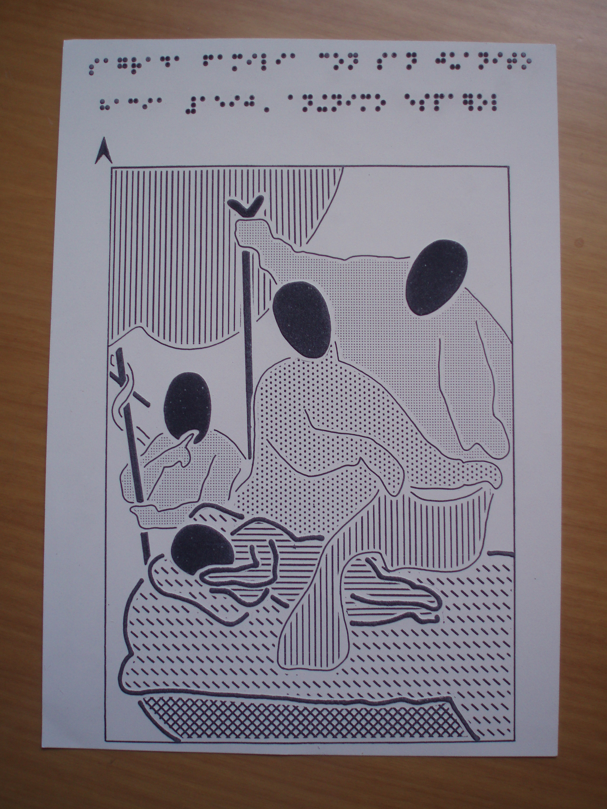

Figura 1. Diagrama táctil de la obra
“Sagrada Familia con San Juanito”

Los diagramas táctiles no son reproducciones en relieve exactas de las imágenes visuales, sino que se caracterizan por una considerable reducción de elementos, un mayor esquematismo y la representación en un mismo plano de los distintos motivos compositivos de la obra de arte. Para ello hay que seguir una serie de directrices. Entre ellas es necesario realizar, primero, un exhaustivo estudio histórico-artístico de la obra para decidir qué personajes u objetos son los más importantes y significativos en la composición a la hora de trasladarlos al diagrama. Es fundamental conseguir un diagrama final lo más didáctico posible, por lo que los elementos a transferir deberán reducirse a formas simples mediante el uso de dos tipos de líneas que describirán los perfiles básicos. Se empleará la línea gruesa para definir los personajes u objetos más cercanos al espectador y para resaltar elementos concretos, y la línea delgada para describir las formas de las figuras o de los objetos restantes en la obra. Finalmente, con el objetivo de diferenciar unos personajes u objetos de otros, colores diferentes o para representar diversos grados de distancia espacial, se rellenarán las formas con una serie de tramas diferenciadas y fácilmente perceptibles al tacto. Por supuesto, el uso de estas tramas implica una serie de normas o pautas que deben ser tenidas en cuenta si deseamos que nuestro diagrama táctil resulte lo más didáctico y comprensible posible para la persona ciega que lo vaya a “leer” (explorar). Al igual que deberá de ir acompañada por una descripción verbal que guíe a la persona por la imagen representada que está explorando táctilmente.

Este método ha sido puesto en marcha por la organización estadounidense Art Education for the Blind y continuado, aquí en España, por el Museo de Arte Contemporáneo Reina Sofía de Madrid con la obra “El Guernica” de Picasso, y proseguido en Andalucía por nuestra exposición “Obras Maestras” del Patrimonio de la Universidad de Granada.

Junto al diagrama táctil de la obra se ha contado, también, con la representación en 3D de ésta a través de una serie de figuras en bulto redondo que simulan cada uno de los personajes representados en el cuadro: San José, la Virgen María, el Niño Jesús y San Juanito; así como sus formas, características principales, ropajes y la disposición de éstos en la escena.

Esta representación en 3D ha sido elaborada de una manera bastante sencilla a partir de unos simples muñecos de goma a los que se le han confeccionado los mismos ropajes que los personajes del cuadro y se les ha caracterizado y dispuesto tal y como aparecen representados en la escena de la obra.

Esta actividad fue llevada a cabo los días 28 de noviembre (en sesión de tarde) y 14 de diciembre (en sesión de mañana) de 2006 y 11 de enero (en sesión de mañana) de 2007. En ella participaron tres personas ciegas: un niño y dos personas mayores. Teniendo en cuenta que para garantizar el éxito de la actividad es aconsejable la intervención máxima de una a dos personas por sesión, se realizó una participación individual que permitía un contacto directo entre el visitante y la guía encargada de desarrollar la actividad.

El proceso seguido en cada una de las sesiones ha sido siempre el mismo, adaptándolo a las necesidades específicas de cada individuo:

- La actividad, llevada a cabo íntegramente en el taller habilitado, era iniciada con una breve introducción de los contenidos y obras de la exposición.
- Seguidamente, se pasaba a explicar la obra de arte en la que trabajar, comentando su temática, título, autoría, cronología, técnica utilizada, estudios realizados en relación a la misma, etc.
- Una vez el participante contaba con la información suficiente, se trabajaba la exploración a través del diagrama táctil de la obra. Toda exploración táctil ha sido dirigida por las explicaciones verbales de la guía, que tiene la importante labor de ayudar al participante acerca de cómo encaminar la exploración, describir cada uno de los elementos compositivos de la obra que aparecen en el diagrama, así como solventar cualquier duda.
- La “lectura” del diagrama era apoyada por la exploración táctil de la representación de la obra en 3D mediante figuras en bulto redondo y la información verbal.
- Con el objetivo de crear en el participante una mayor representación mental de la obra de arte estudiada, finalmente se pasaba a la parte práctica en la que modelar en arcilla alguno o algunos de los personajes representados en el cuadro.

Actividad 2. Toca arte: la Inmaculada Concepción

Para esta actividad, que tiene como principal finalidad enseñar a la persona discapacitada visual algunos de los cánones utilizados en el arte para representar la imagen de la Inmaculada Concepción, se ha contado con dos representaciones de la Virgen Inmaculada en bulto redondo, concretamente realizadas en materiales como la marmolina y la escayola.

Cada una de ellas representa un canon distinto en el arte, la Inmaculada Concepción realizada en marmolina encarna el modelo canesco, es decir, el prototipo de Inmaculada realizada por Alonso Cano y que tanta influencia ha tenido en artistas posteriores; mientras que la Inmaculada realizada en escayola reproduce el modelo sevillano.

El 11 de enero de 2007, en sesión de tarde, fue el día elegido para esta actividad en la que participaron dos personas mayores ciegas. De nuevo, el taller fue el sitio escogido para su puesta en práctica, resumiéndose su desarrollo en los siguientes pasos:

- Acercamiento al patrimonio artístico que atesora la Universidad de Granada. Breve explicación de los contenidos de la exposición, así como de las obras de arte en ella expuestas. Descripción del edificio que alberga la exposición, el Hospital Real, y aproximación a la planta y estructura de éste gracias al uso de una sencilla maqueta.
- Exploración táctil, paso a paso, por cada una de las figuras en bulto redondo que encarnan dos de los modelos utilizados en el arte para representar la Inmaculada Concepción: el modelo canesco y el modelo sevillano. Recorrido táctil tutelado por las descripciones de la guía vidente que, además de detallar cada uno de los elementos de composición del canon de la Virgen, aporta datos históricos, artísticos, biográficos, estéticos, etc.
- La última parte prevista de la actividad es la más práctica y la que facilita al participante ciego una comprensión mayor de los conocimientos adquiridos durante la exploración táctil. Consiste en modelar en arcilla alguno de los dos modelos de representación de la Inmaculada Concepción previamente estudiados. En esta ocasión, las dos personas participantes no pudieron realizar el modelado por falta de tiempo.

Actividad 3. Descubriendo el retrato

Esta actividad se desarrolló en tres días: el día 28 de noviembre de 2006, en sesión de mañana, y en la que participaron dos jóvenes adolescentes ciegos que acudieron desde el Instituto de Educación Secundaria “Francisco Ayala” de Granada; el día 30 de noviembre de 2006, en sesión de tarde, el participante fue un niño ciego acompañado de su madre y hermano, ambos sin problema de visión; y el 14 de diciembre de 2006, en turno de tarde, con la intervención de un niño ciego.

Se trataba de hacer una aproximación al género del retrato en el arte a través de la exploración táctil, en la sala expositiva, de dos bustos originales. Con referencia a esta actividad, los materiales utilizados han sido las propias obras de arte, esto es, se ha contado con dos bustos originales realizados en bronce fundido que han permitido una completa y exhaustiva exploración táctil sin suponer ningún tipo de deterioro o agresión a la pieza.

Los bustos seleccionados reproducen el retrato de dos personajes importantes vinculados a la historia de la Universidad de Granada: el busto de Natalio Rivas, realizado por el artista Mariano Benlliure; y el busto del Dr. Mariano del Amo, realizado por José Navas Parejo (Figura 2).

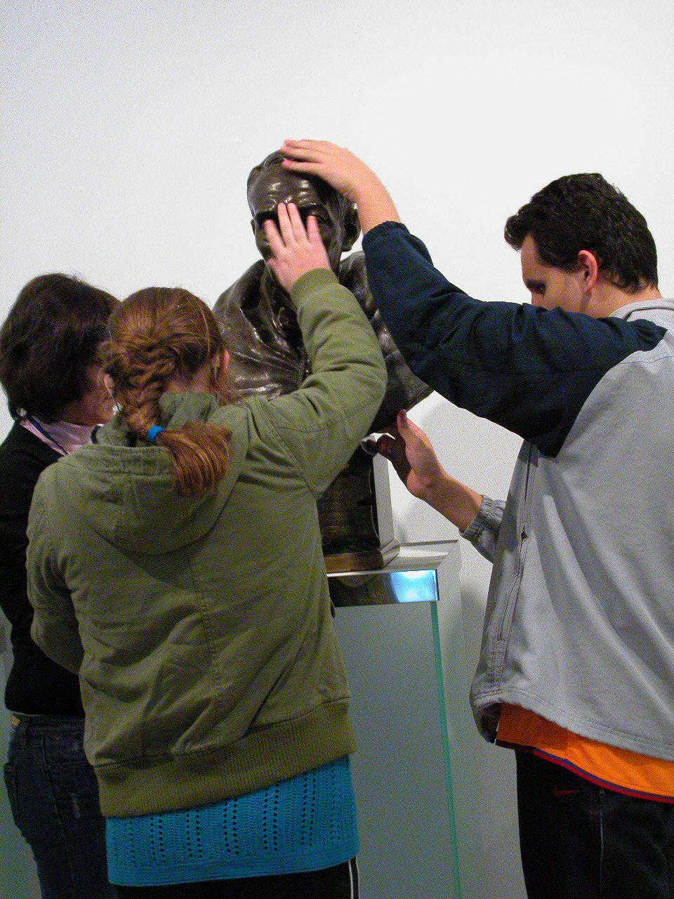

Figura 2. Actividad “Descubriendo el retrato”

Las tres sesiones fueron llevadas a cabo del mismo modo, desarrollándose una primera fase en la propia sala expositiva y una segunda fase en el taller habilitado. En cada una de ellas siempre se han tenido en cuenta las necesidades específicas de cada participante:

- Al inicio de la actividad, antes de entrar en la sala expositiva, se realizaba una descripción del edificio que albergaba la exposición, el Hospital Real, y una aproximación a la planta y estructura de éste gracias al uso de una sencilla maqueta. Se acompañaba de una breve explicación de los contenidos de la exposición.
- Una vez que se accedía a la sala expositiva y se pasaba a la sección de retratos de personajes vinculados a la Universidad de Granada, la guía proponía un diálogo a los participantes para definir y abordar el retrato como género utilizado por los artistas en el arte, las características principales que en él se captan, las técnicas utilizadas, etc.; además de aportarse, también, datos históricos, artísticos y técnicos.
- Seguidamente, se pasaba a la exploración táctil de dos bustos originales en bronce fundido y a su correspondiente explicación, tratándose aspectos como la textura de la obra, forma, técnica, biografía del representado, rasgos físicos y psicológicos, etc.
- Terminada la exploración y estudio de los bustos los participantes tenían la oportunidad de crear, mediante el modelado en arcilla, el retrato de algún amigo, familiar, compañero o incluso el suyo propio (Figura 3).

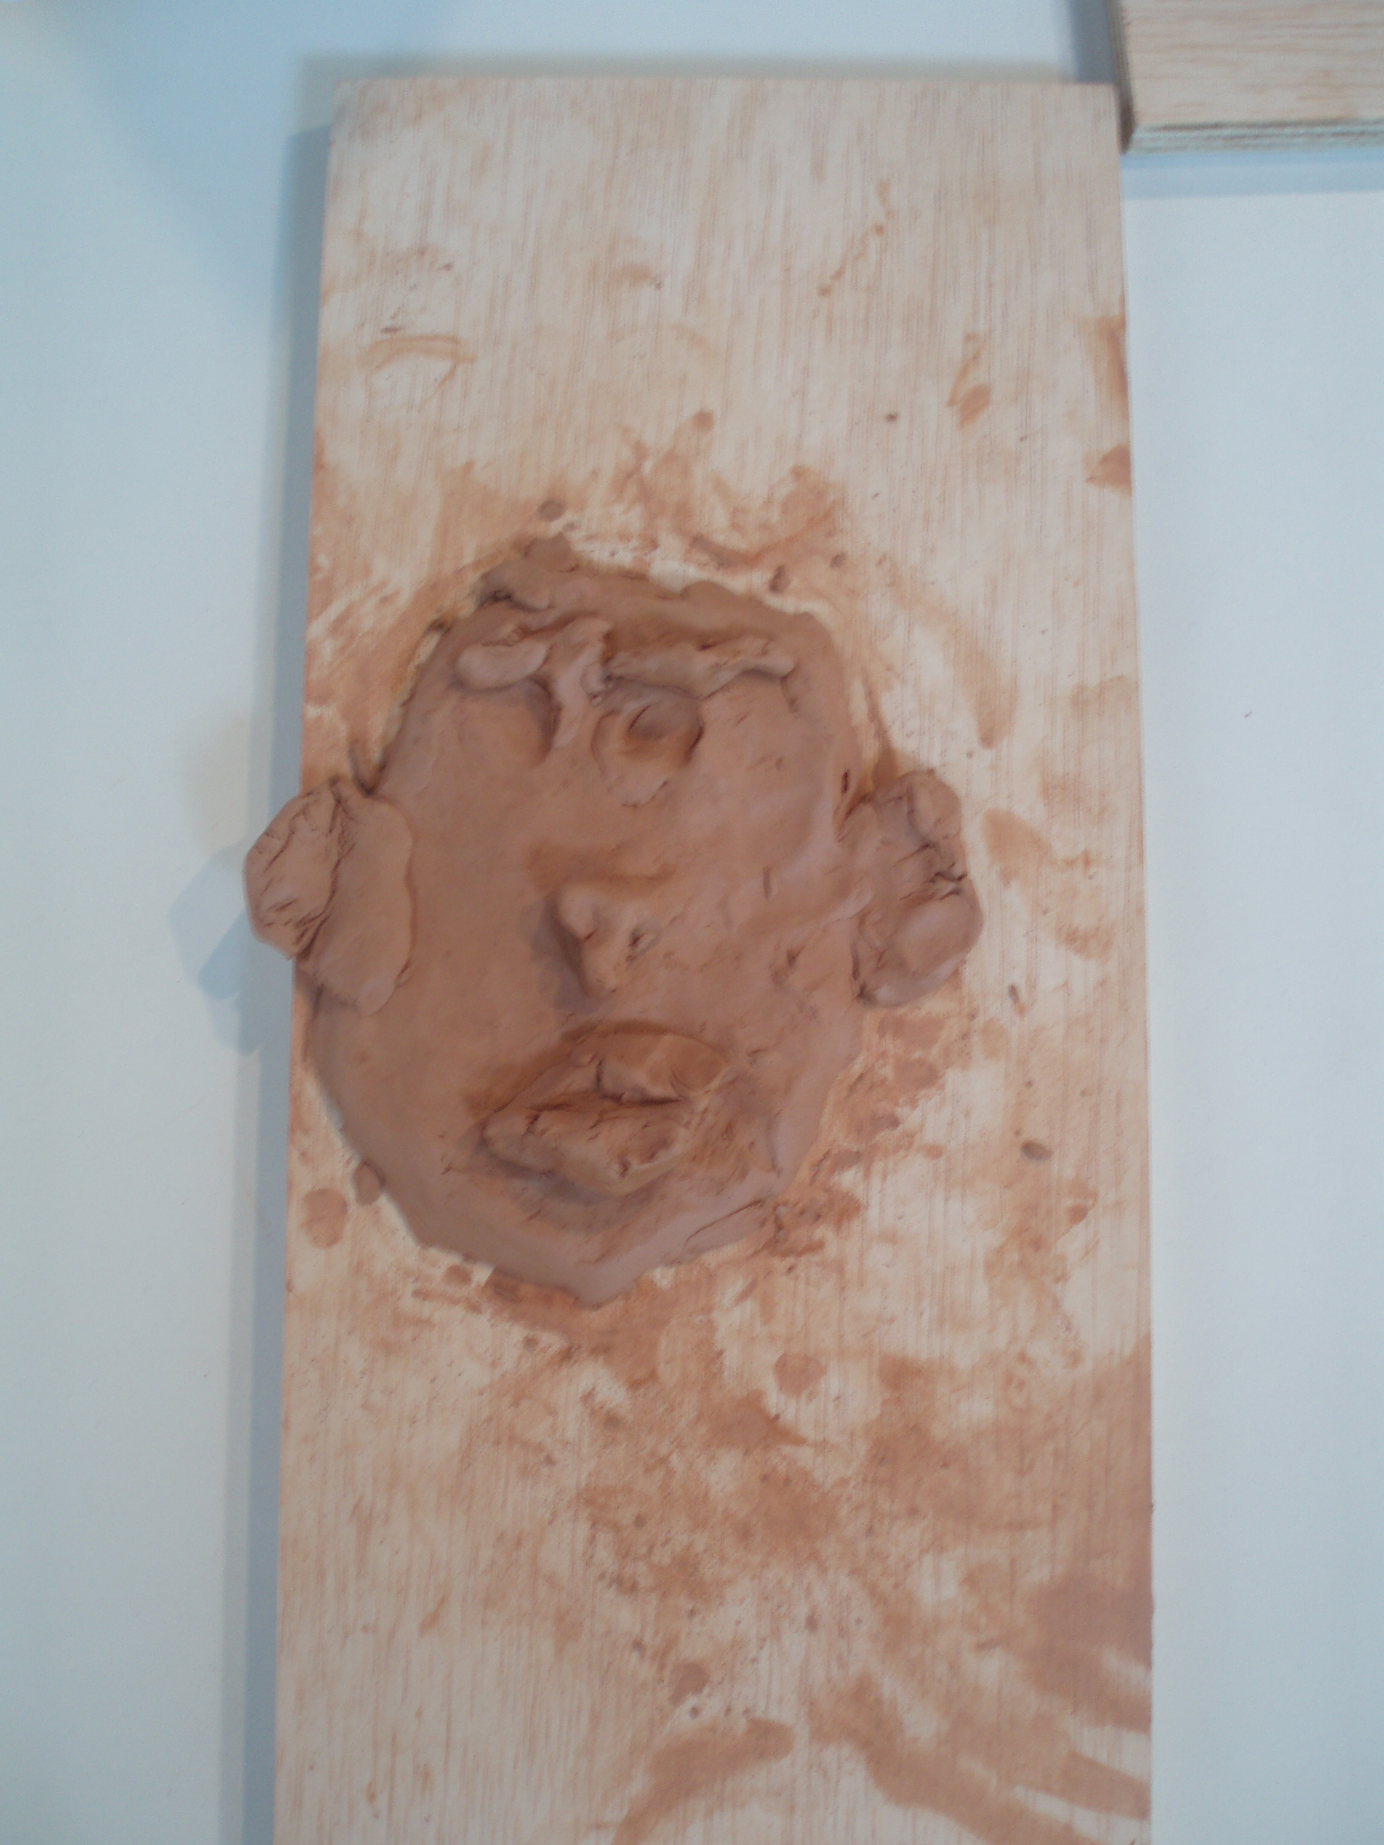

Figura 3. Retrato en arcilla realizado por un niño ciego

Actividad 4. Acercando el arte

Se trataba de acercar a los participantes a algunas de las obras de arte más significativas del patrimonio universitario. Al estar esta actividad, esencialmente, programada para aquellas personas que conservan algún resto de visión, se han utilizado las propias obras de arte expuestas en la sala. Hay que destacar, también, el empleo de imágenes ampliadas de las mismas o de algunos detalles importantes.

Además de la ayuda de una persona guía que facilitara el acceso a la información en la sala, con el fin de conseguir una mayor visibilidad de las piezas se ha puesto, a disposición del visitante, otra serie de recursos, como el uso de lupas, que aumentan el tamaño de las obras y de los elementos representados en el cuadro así como el del texto referente a la información de las cartelas.

Debido a la falta de tiempo y a la necesidad de que en cada una de las anteriores sesiones los participantes no ascendieran a un máximo de dos, esta actividad hubo de llevarse a cabo el día 16 de enero de 2007, en sesión de tarde, y en la que participaron tres personas de la tercera edad con deficiencia visual. El desarrollo de la misma consistió en un breve acercamiento al patrimonio artístico universitario granadino, seguido de una explicación histórico-artística del edificio en el que se albergaba la exposición, el Hospital Real, apoyada por la maqueta del propio edificio.

Al conservar estas personas un resto de visión funcional se realizó una visita guiada por la propia sala expositiva aportándoles todo tipo de datos histórico-artísticos y ofreciéndoles la oportunidad de ayudarse por recursos a su disposición como lupas, linternas, láminas ampliadas, etc.

VALORACIÓN DE LA EXPERIENCIA

La importante función social que tienen los museos en las relaciones humanas es un aspecto que, hoy en día, nadie pone en duda; como tampoco debe ponerse en duda el deber de estas instituciones de abrirse y de velar por la accesibilidad física y sensorial de todos los ciudadanos. En defensa de estos conceptos y del derecho de todas las personas ciegas y deficientes visuales a acceder a los museos y exposiciones de arte, así como participar en la vida artística y cultural, responde el desarrollo del programa “El arte en tus manos: actividades de exploración táctil”. Un programa que, a través del desarrollo de sus actividades, pretendía demostrar, de modo sencillo pero eficaz, que también las personas ciegas y deficientes visuales, a pesar de su discapacidad, consumen y realizan producciones artísticas y culturales pues son un factor importante para su desarrollo individual y para su integración social (Consuegra Cano, B. 1997: 257). Pero, además, pretende dar respuesta al enorme oscurantismo que preexiste entre profesionales de los museos, educadores, instituciones, etc. acerca de cómo y a través de qué medios es posible acercar el arte a estas personas.

Desde el inicio de este programa y durante el desarrollo de cada una de sus actividades hemos podido comprobar el interés creciente que va existiendo entre buena parte de la población con discapacidad visual por aproximarse al mundo del arte y de la cultura visual. Los propios participantes nos han hecho cómplices de su disconformidad hacia como, desde siempre, las artes visuales les han sido permanentemente vedadas por su imposibilidad de apreciarlas y disfrutar con ellas. La carencia de una adecuada educación táctil y estética desde la escuela, la dificultad de muchas personas con ceguera adquirida para desarrollar estas habilidades, la falta de sensibilidad y formación al respecto del personal de los museos, la necesidad de conservar y proteger de forma adecuada las colecciones, etc. se han convertido en algunos de los problemas que les han impedido acceder al arte y a la vida artística y cultural de un modo igualitario al resto de su comunidad. Debido a esta enorme cantidad de obstáculos, la gran mayoría de las personas ciegas no dedica su tiempo de ocio a participar de un modo libre en la vida artística y cultural.

Los participantes del programa nos expresaron su enorme gratitud por la puesta en marcha de este tipo de iniciativas y por el interés que, desde un principio, la exposición “Obras Maestras del Patrimonio de la Universidad de Granada” mostró hacia ellos, considerándoles un público más. La destacada aceptación de estos participantes hacia las actividades hizo que algunos de ellos expresaran sus opiniones e impresiones sobre la accesibilidad de las personas con discapacidad visual, hoy en día, al mundo del arte y de los museos. A continuación se exponen algunos de esos datos recogidos:

- Exigen el florecimiento de este tipo de actividades, de manera continuada y constante.
- Reclaman un mayor interés, por parte de las asociaciones e instituciones que velan por sus derechos, así como por parte de los propios museos, en la continua lucha de integrarlos en la vida artística y cultural al igual que el resto de ciudadanos.
- Demandan la existencia de profesionales formados y conocedores de las técnicas de guía vidente y de los medios o recursos más útiles para enseñarles el arte.
- Apuestan por la creación de una línea de investigación dirigida al estudio y la búsqueda de nuevos métodos y técnicas (además del perfeccionamiento de los ya existentes) que abran un nuevo camino en esa lucha por conseguir la accesibilidad de las personas con discapacidad visual al mundo de las artes visuales.

Esta demanda e interés no sólo se ha visto reflejada en los participantes del programa, sino que han sido muchos los visitantes sin problemas de visión que, interesados en conocer cómo es posible enseñar el arte visual a personas que carecen del sentido de la vista, se han acercado hasta el taller y han formado parte del desarrollo de la actividad. Todos ellos han coincidido, también, en reivindicar los mismos intereses que las personas con discapacidad visual, dando paso, entre ellos, al diálogo y al intercambio de ideas y experiencias.

También los medios de comunicación (TV, prensa, radio, Internet…) se han hecho eco de esta iniciativa, acercándose hasta la exposición para recoger algunos de estos encuentros en esa idea por difundir y evitar que este tipo de actividades, que tanto escasean en los museos y exposiciones de arte de nuestro país, no caigan en el olvido y vuelvan a desarrollarse en un futuro no muy lejano.

BIBLIOGRAFÍA

Art Education for the Blind (1999-). Art History through touch and sound: a multisensory guide for the blind and visuaaly impaired. Louisville: American Printing House for the Blind.
Axel, E.S.; Levent, N.S. (Eds.). (2003).Art beyond sight: a resource guide to art, creativity, and visual impairment. New York: American Foundation for the Blind, Arte Education for the Blind.
Axel, E. (1996). Making visual art accesible to people who are blind and visually impaired. New York: Art Education for the Blind.
Ballesteros Jiménez, S. (1993). Psicología del tacto I: representación háptica de patrones realzados y objetos [vídeo]. Madrid: Universidad Nacional de Educación a Distancia.
Ballesteros Jiménez, S. (1994). Percepción de propiedades de los objetos a través del tacto. Integración, 15, 28-37.
Ballesteros Jiménez, S. (1999). Evaluación de las habilidades hápticas. Integración, 31, 5-15.
Bellini, A. (2000). Toccare l árte: L’educazione estetica di ipovedenti e non vedenti. Roma: Armando Armando.
Bresciamorra, D. (2000). Leggere l’arte con le mani. En: Toccare l’arte: L’educazione estetica di ipovedenti e non vedenti (99-112). Roma: Armando Armando.
Bueno Martínez, Mª. S. (1982). Una experiencia didáctica en el Museo Arqueológico Provincial de Sevilla. Museos, 1, 121-124.
Cela Esteban, Mª E. (1998). Comunicar el arte a los ciegos: La Capilla Sixtina. Integración, 27, 61-63.
Cela Esteban, Mª E. (2001). Arte a portata di mano. Integración, 37, 61-63.
Cela Esteban, Mª, E. (2001). Seminario Internacional sobre el acceso de las personas ciegas a la Historia del Arte. Integración, 36, 52-53.
Cela Esteban, Mª E. (2005). Arte a portata di mano: verso una pedagogía di acceso ai beni culturali senza barriere. Integración, 44, 32-35.
Consuegra Cano, B. (1997 A). El montaje de una exposición adaptada para personas ciegas y deficientes visuales. En: Un Museo para todos (79-87). SIMPROMI: Santa Cruz de Tenerife.
Consuegra Cano, B. (1997 B). La visita al museo de alumnos ciegos y deficientes visuales. Integración, 24, 47-50.
Consuegra Cano, B. (2002). El acceso al patrimonio histórico de las personas ciegas y deficientes visuales. Madrid: ONCE, Dirección de Cultura y Deporte.
Corvest, H. (1991). Les activites museologiques d’accesibilité du public handicaped visuel a la Cité des Sciences et de I’Industrie. En: Talking Touch: report on a seminar on use of touch in museum and galleries (27-31). London: Royal National Institute for the Blind and MAGDA.
Eriksson, Y. (1998). Tactile pictures: pictorial representations for the blind, 1784-1940. Göteborg: Acta Universitatis Gothoburgensis.
García Lucerga, Mª. A. (1993). El acceso de las personas deficientes visuales al mundo de los museos”. Madrid:: Organización Nacional de Ciegos Españoles.
García Lucerga, Mª. A. (1997). Personas con deficiencias visuales y Museos. Función social del Museo en la actualidad. En: Un Museo para todos. (94-122). Santa Cruz de Tenerife: SIMPROMI.
González Fernández, J. L. (1996). La información auditiva: realidad y distancia. En: Actas del Congreso Estatal sobre Prestación de Servicios para Personas Ciegas y Deficientes Visuales (Volumen 3, 302-305). Madrid: Organización Nacional de Ciegos Españoles.
Grandjean, G. (1994). Problemas de selección de obras para la observación táctil”. En: El museo abierto a todos los sentidos: acoger mejor a las personas minusválidas.(123-128). Madrid: Organización Nacional de Ciegos Españoles y Ministerio de Cultura.
Groff, G.; Gardner, L. (1989). What museum guides need to know: acces for blind and visually impaired visitors. New York: American Foundation for the Blind.
Joffee, E.; Siller, M.A. (1997). Reaching out: a creative access guide for designing exhibits and cultural programs for persons who are blind or visually impaired. New York. American Foundation for the Blind,
Lowenfeld, V. (1961). Desarrollo de la capacidad creadora. Buenos Aires: Kapelusz.
Museo Nacional de Arte Romano. (1994) Se ruega tocar. Explorar espacios en una ciudad romana: experiencia expositiva, abril-octubre de 1994. Mérida: Museo Nacional de Arte Romano.
Read, H. (1991). Educación por el arte. Barcelona: Paidós .
Rosa, A. (1993). Caracterización de la ceguera y las deficiencias visuales. En: A. Rosa, E. Ochaita, Psicología de la ceguera. Madrid: Alianza.
Sullivan, R. (1988). Touch and See. En: Talking Touch: report on a seminar on use of touch in museum and galleries. (34-36) London: Royal National Institute for the Blind and MAGDA.

Juana Muñoz Arroyo. Equipo Técnico de Patrimonio de la Universidad de Granada. Complejo Administrativo Triunfo. Unidad Técnica. C/Cuesta del Hospicio, s/n. 18071 Granada. Tlfno. 958 242 014.
Correo electrónico: vicpie@ugr.es

